’s-Hertogenbosch
Verwersstraat 34

Kadastraal : ’s Hertogenbosch, H-5100  Monumentnr. : SOM0685  Huidige functie : woonhuis | Bouwjaar : ca. 1875, kern XVI-XVII  Architect :  Oorspr.functie : woon-werkhuis

Verbouwingen : XXa, 1961
Archief : Gemeente ’s-Hertogenbosch, afdeling BAM
Datum document: 13-11-2007

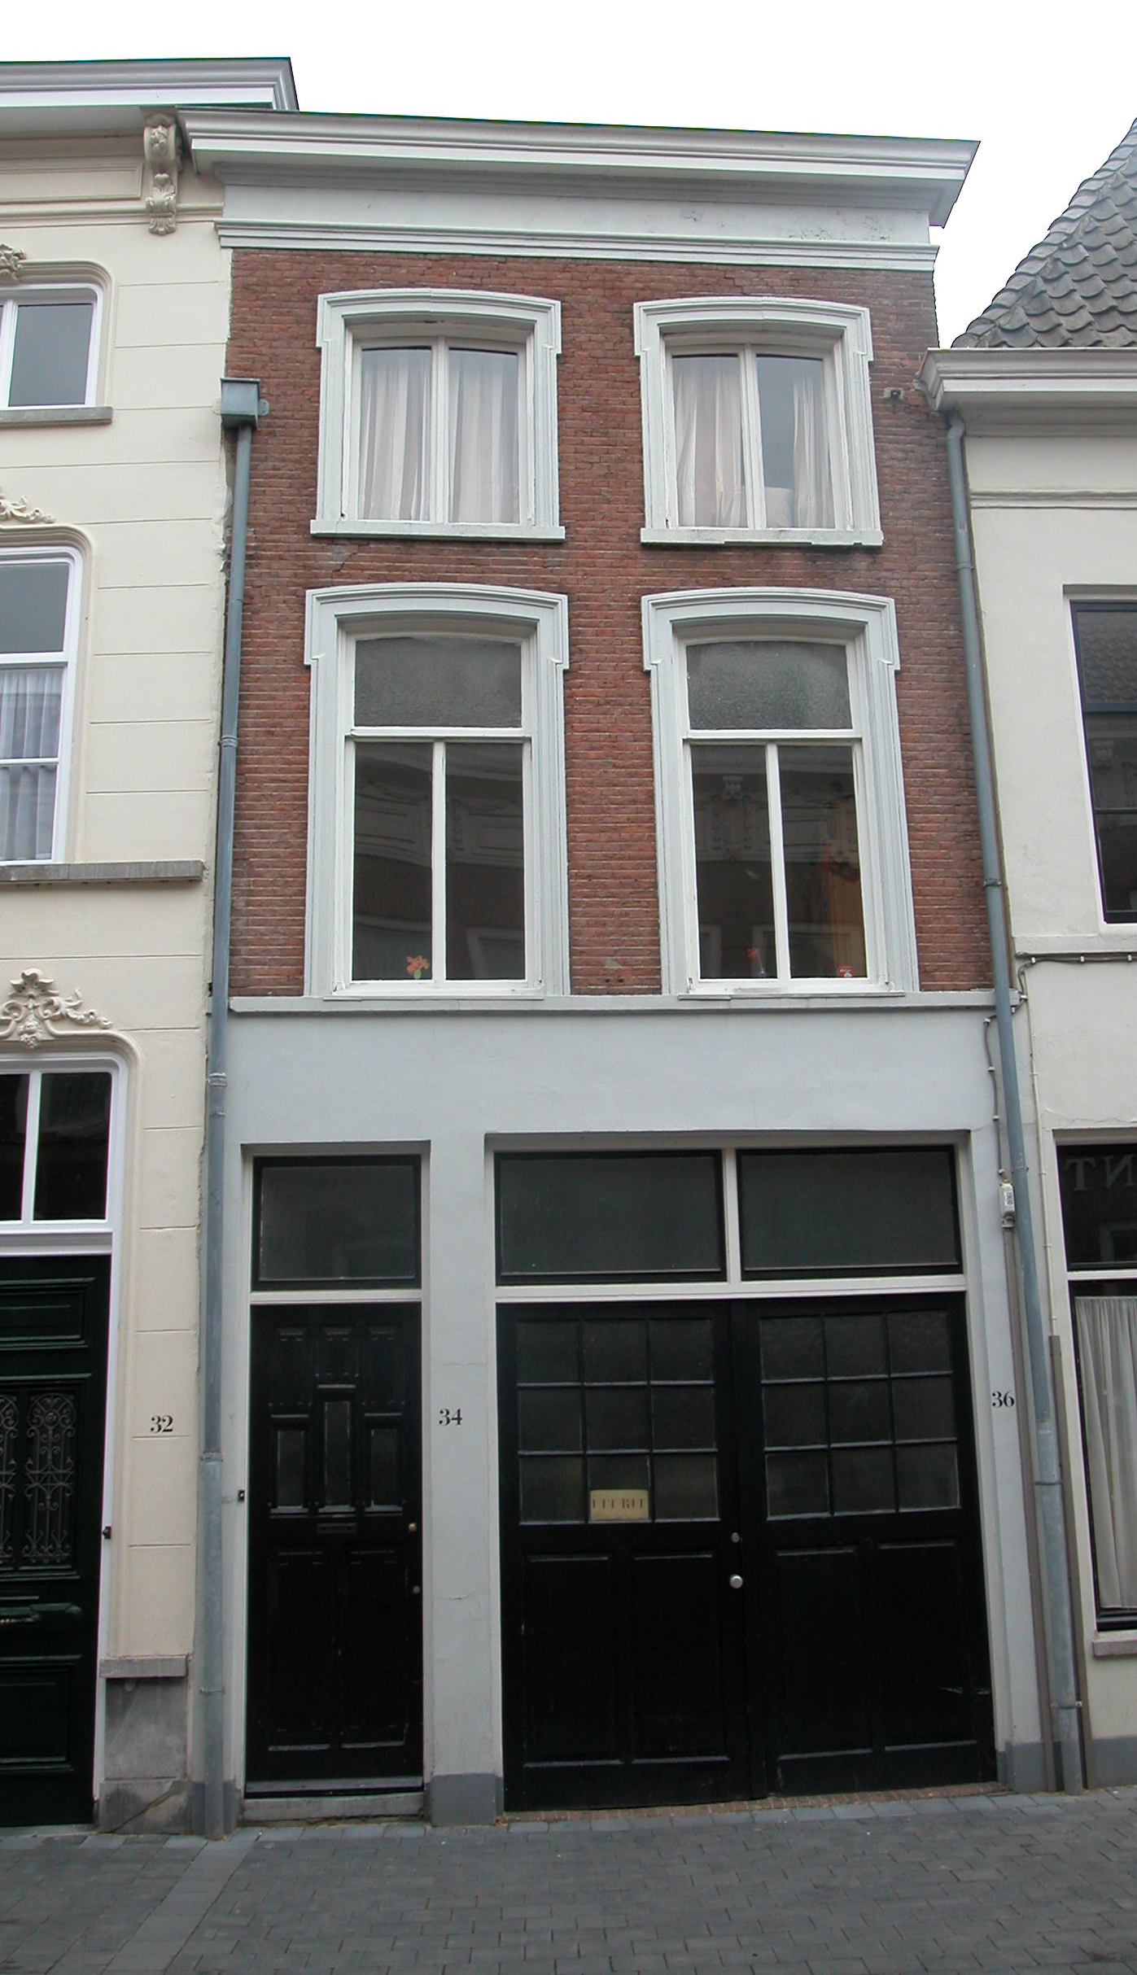

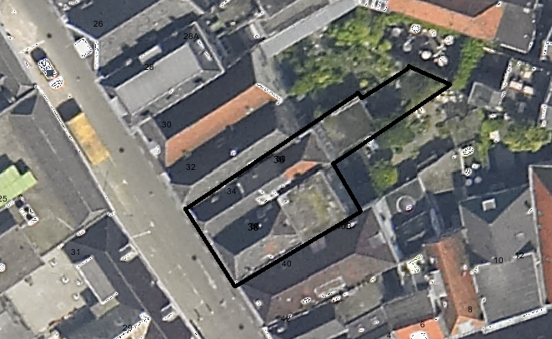
globale aanduiding van het perceel

Context

(Bouw)historie:
Het pand Verwersstraat 34-36 stond in 1663 bekend onder de naam “Duif van Noë” en was in de 18de eeuw in gebruik als een boekdrukkerij. In de loop van de tweede helft van de 19de eeuw is het pand verbouwd en voorzien van een nieuwe voorgevel. In de eerste helft van de 20ste eeuw is de huidige pui aangebracht met rechts een inrijpoort. In dezelfde periode heeft een gedeelte van de voorkap een secundaire constructie gekregen, waardoor op die plaats een lessenaarsdakje is ontstaan. Tevens werden er inwendig enkele wijzigingen doorgevoerd, zoals het vernieuwen van de trap. Begin jaren 1960 is er op de begane grond een doorgang naar het rechter buurpand Verwersstraat 38 gemaakt. De panden zijn in de huidige toestand ook nog met elkaar verbonden. Het pand is tegenwoordig opgesplitst in twee woningen, nr. 34 en nr. 36.

Ligging:
Het pand ligt aan de noordoostelijke kant van de Verwersstraat en deelt het perceel met het rechter buurpand Verwersstraat 38. Op de kadastrale kaart uit 1823 zijn deze twee percelen nog gescheiden. Het oorspronkelijke perceel van nr. 34 heeft een langgerekte rechthoekige plattegrond. Op de kaart uit 1823 is op dit relatief smalle perceel een huis aan de Verwersstraat ingetekend met een los achterhuis op het achterste gedeelte van het perceel. Het perceel komt overeen met de huidige situatie (alleen is het nu samengevoegd met dat van het rechter buurpand) maar het losse achterhuis is niet meer aanwezig. Op recente luchtfoto’s is te zien dat er tegen het losse achterhuis een lagere aanbouw staat onder een plat dak.
De Verwersstraat dankt zijn naam aan de grote hoeveelheid lakenververs die zich hier in de loop van de 15de eeuw vestigden.

Beschrijving

Algemeen (hoofdvorm, kap):
Het pand omvat een voorhuis met een vast achterhuis. Het geheel bestaat uit een begane grond, verdieping en een zolder onder een haaks op de voorgevel geplaatst zadeldak met voor- en achterdakschild. In het westelijke dakvlak van het voorhuis is een secundaire constructie aangebracht waardoor er op deze plek een soort lessenaarsdak ontstaat. Het dak is gedekt met gesmoorde Hollandse pannen (voorhuis) en rode Hollandse pannen (achterhuis). Tegen het achterhuis staat een recente lagere aanbouw onder een plat dak.

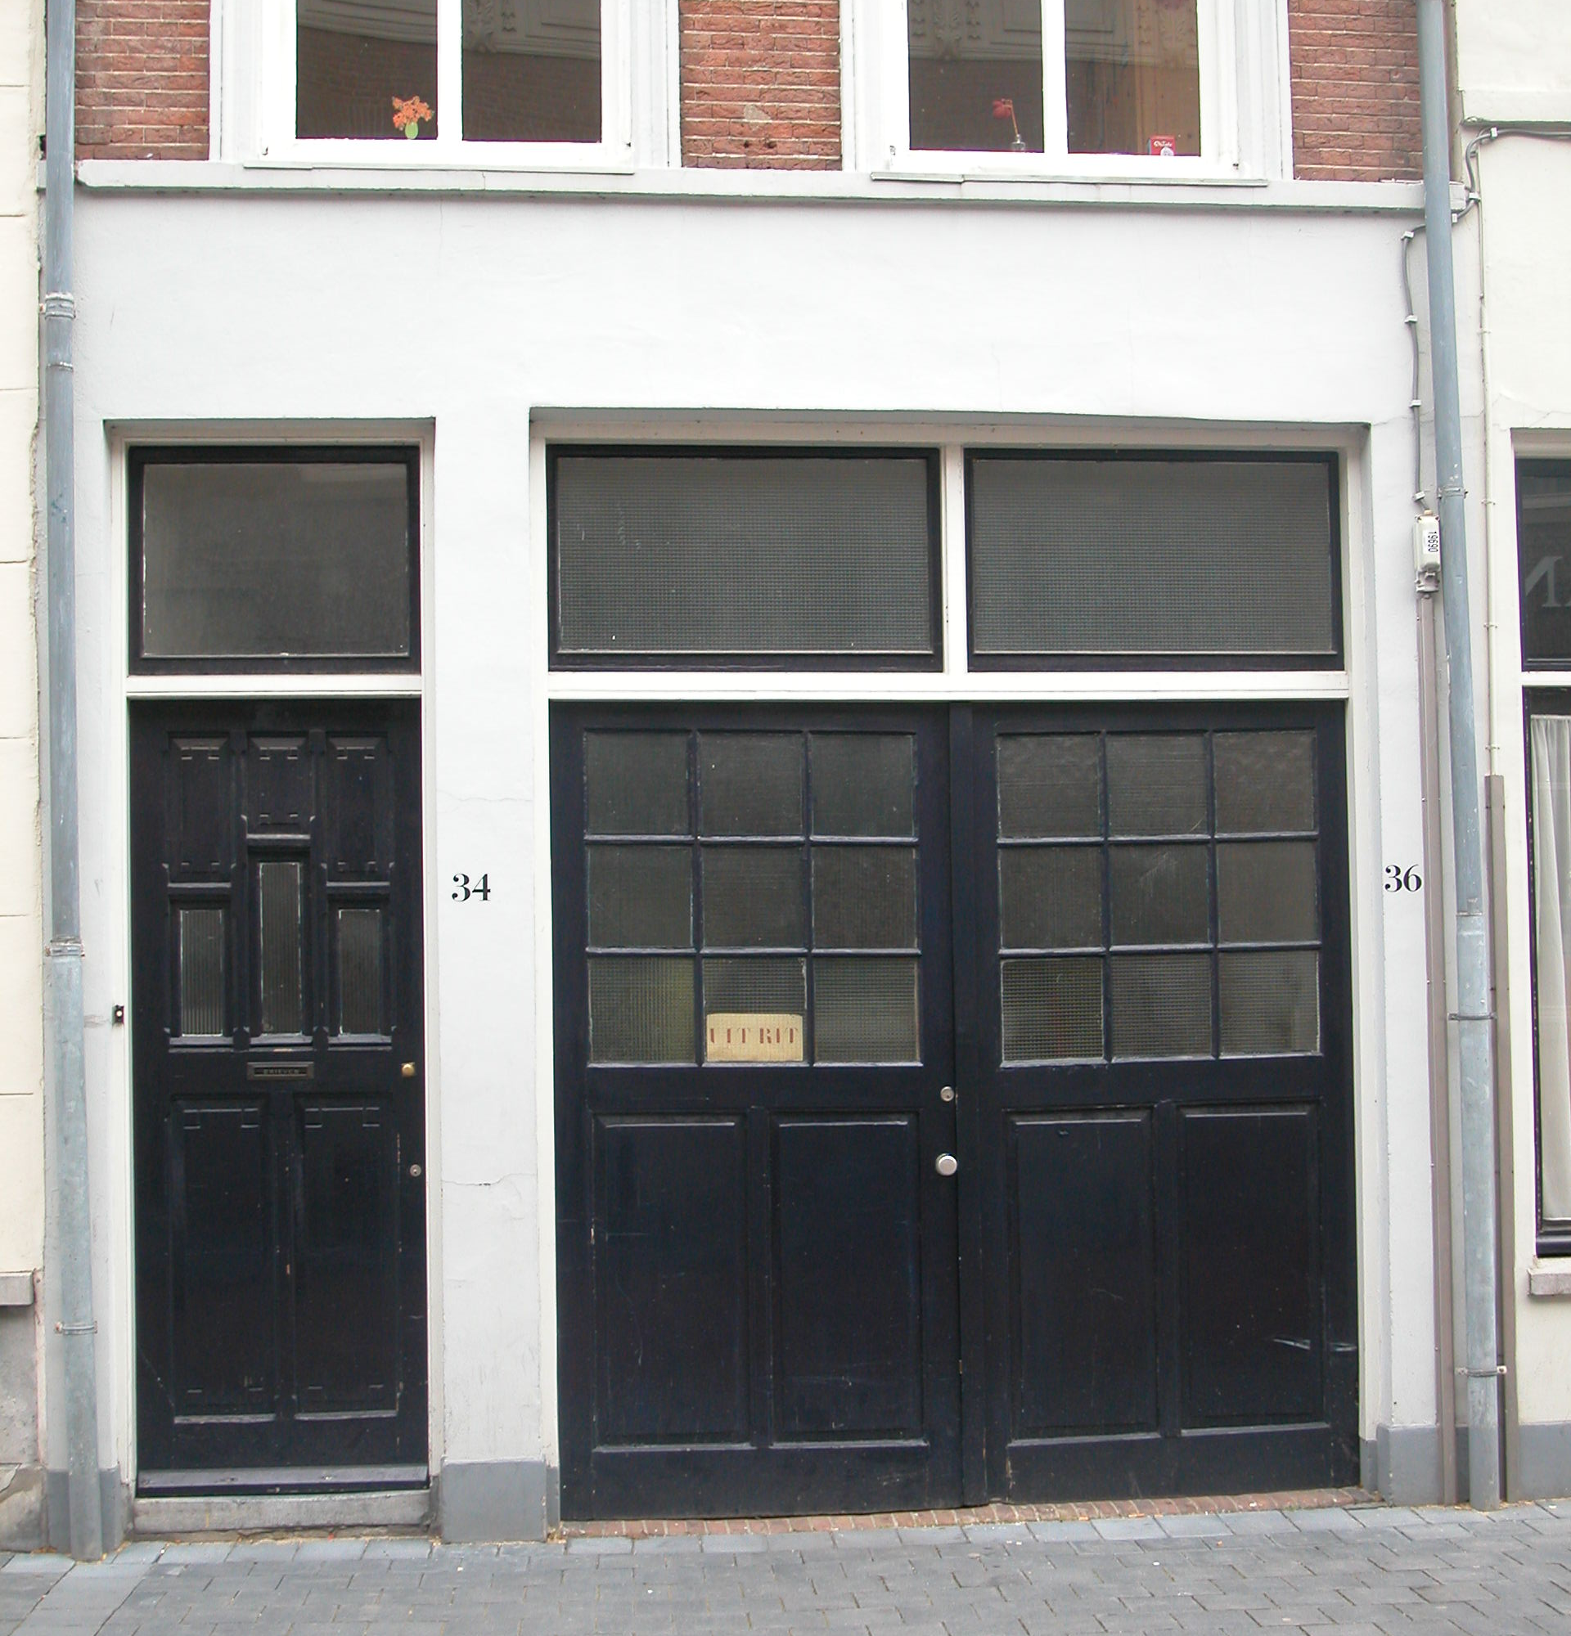

Voorgevel:
De twee vensterassen brede voorgevel is opgetrokken in baksteen (kruisverband) en heeft een bepleisterde begane grond. Links op de begane grond zit een ingang met bovenlicht en paneeldeur (XXa) met rechts hiervan een poort met inrijdeuren en een gedeeld bovenlicht (XXa). Op de verdieping, boven een kordonlijst, zitten twee getoogde vensters met een geprofileerde vensteromlijsting en T-schuifraam met een bovenlicht. De twee getoogde vensters met omlijsting op de zolderverdieping bevatten dubbele draairamen zonder bovenlicht. De gevel wordt afgesloten door een hoofdgestel met architraaf, fries en kroonlijst.

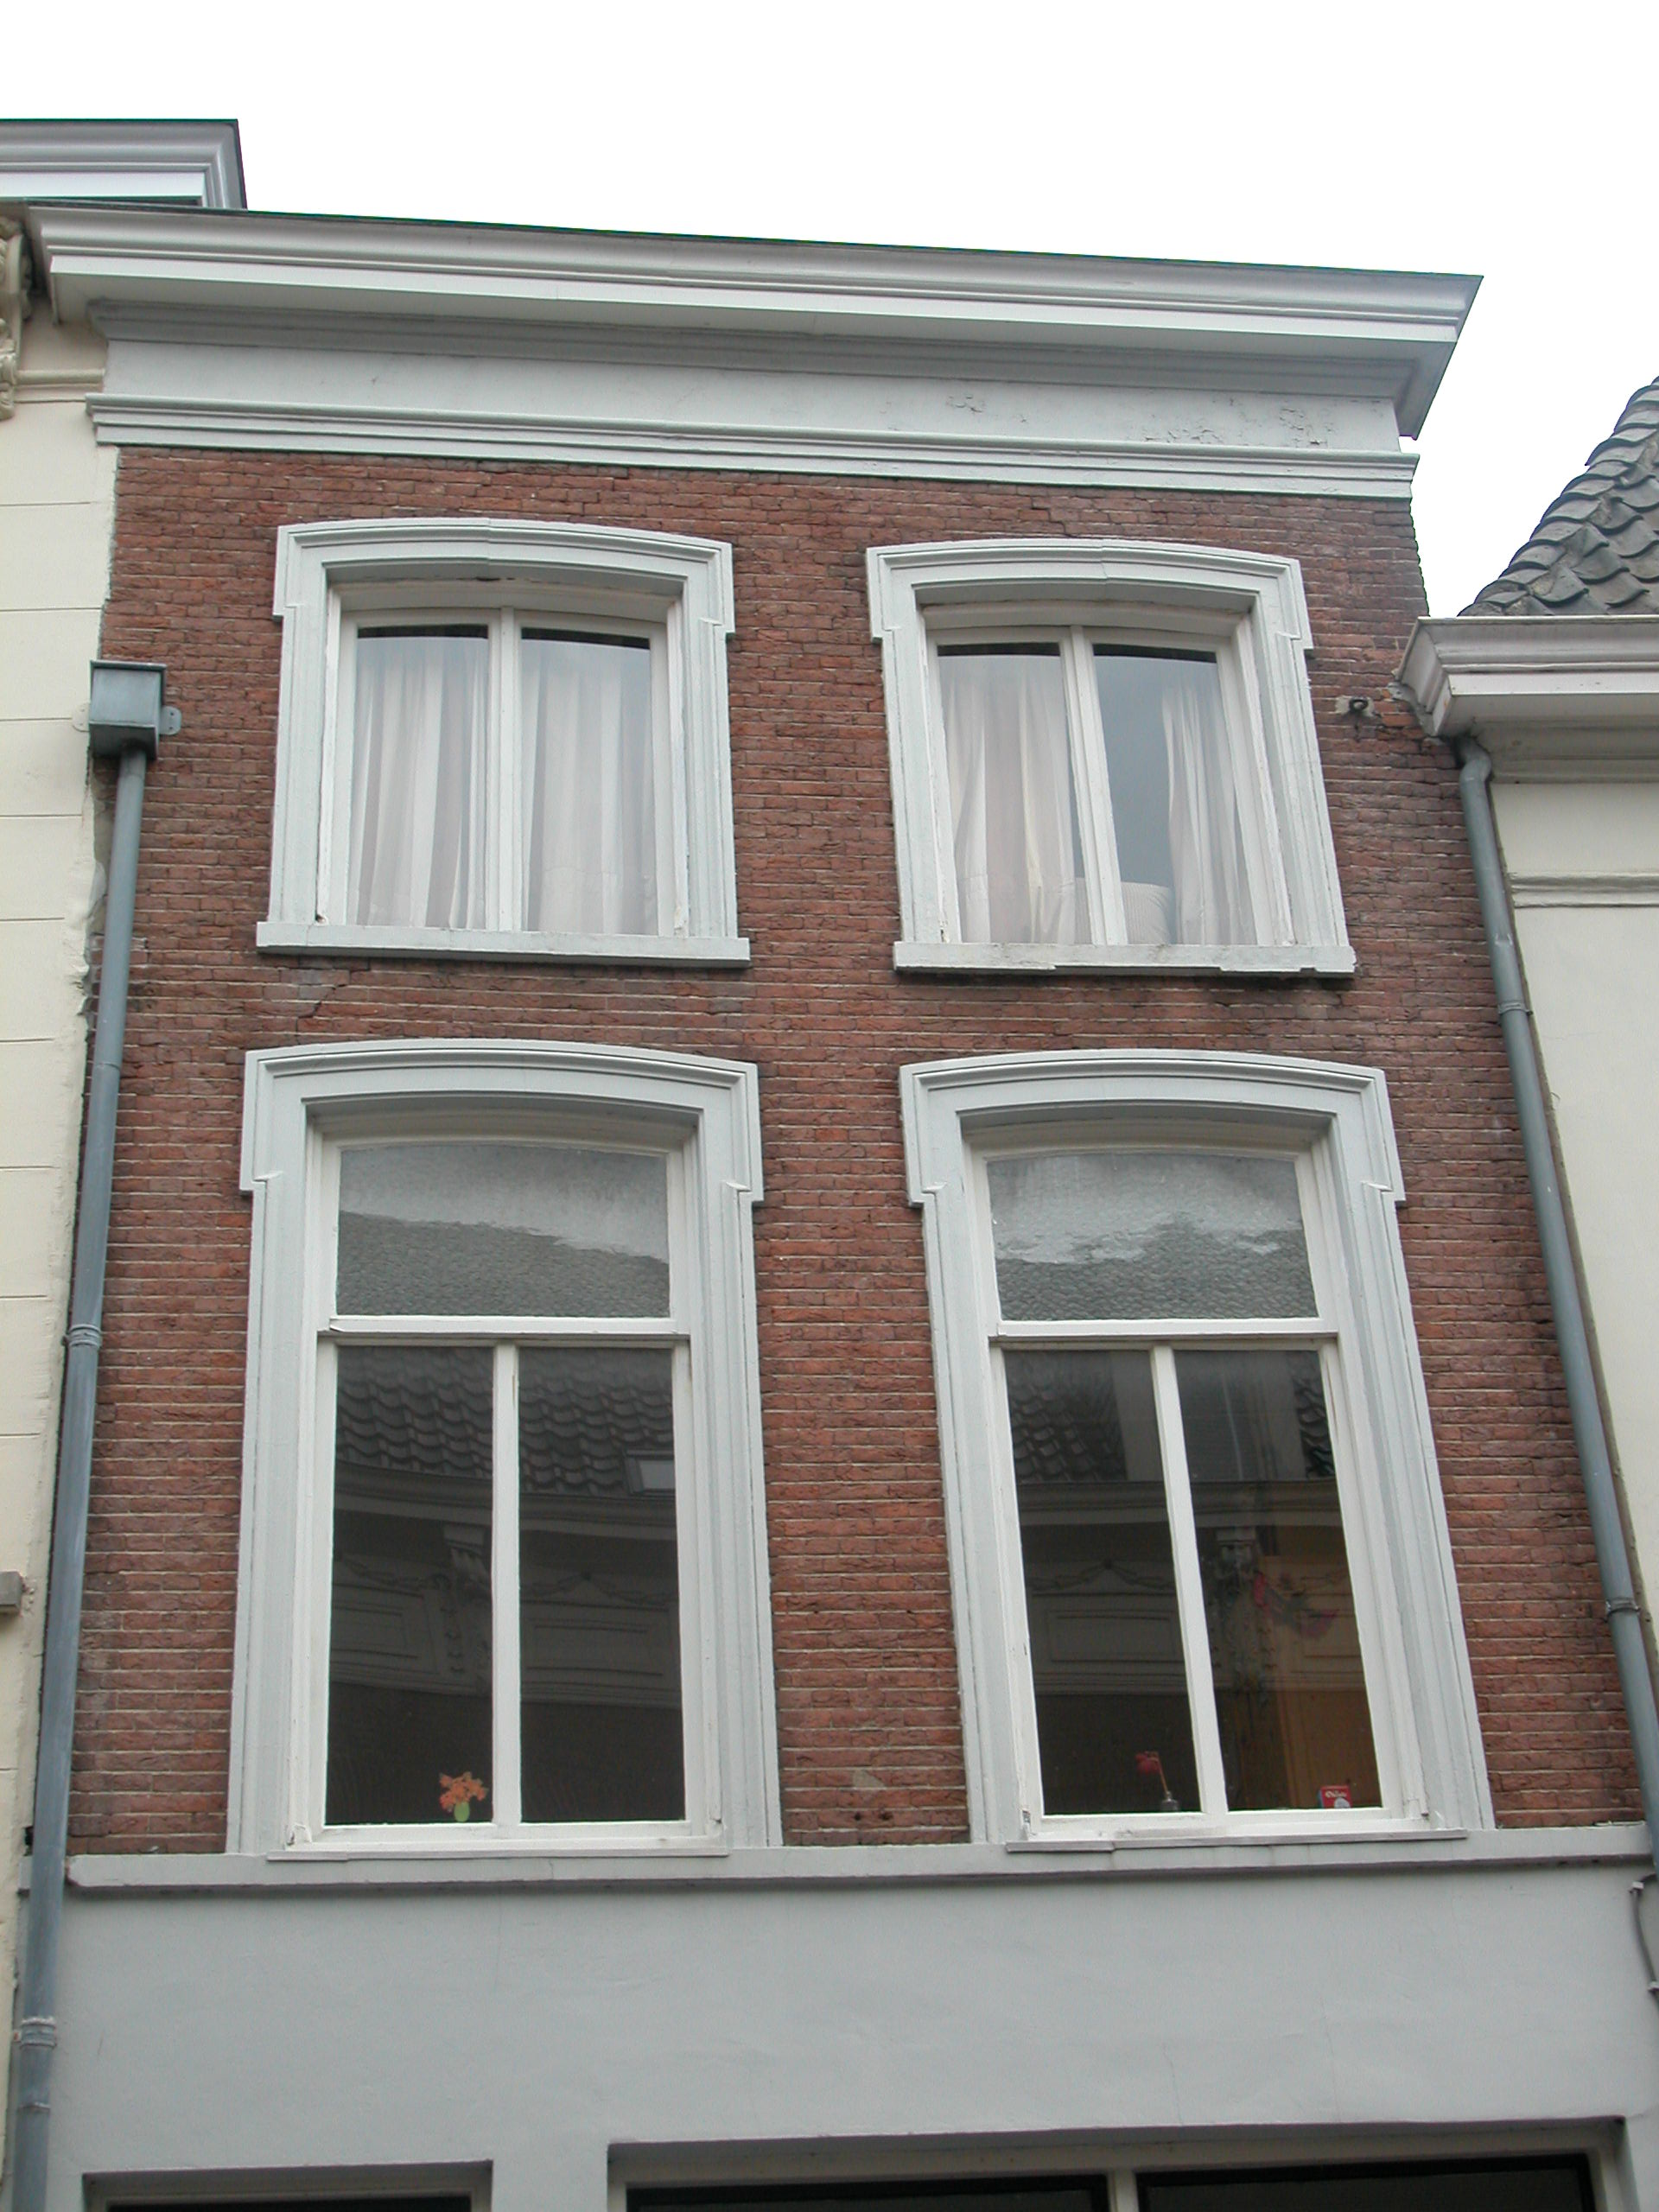

Zijgevels:
Het pand wordt aan beide zijden begrensd door bebouwing.

Achtergevel:
De achtergevel van het pand is niet zichtbaar vanuit de openbare ruimte. In een documentatierapport uit 1979 wordt deze achtergevel als volgt omschreven: De achtergevel is een gepleisterde lijstgevel met vensters met 6-ruits ramen op de verdieping en lagere ramen op zolder.

Ruimtelijke indeling:
Over de ruimtelijke indeling van het pand is weinig recente informatie voorhanden. Uit een documentatierapport uit 1979 blijkt dat de trap en alle rookkanalen zich tegen de linker zijmuur bevinden. Op een verbouwingstekening uit 1962 staat aangegeven dat de begane grond vrijwel geheel in gebruik is als garage.

Constructies:
In het documentatierapport uit 1979 is het volgende opgenomen met betrekking tot de constructies van het pand: Het voorhuis heeft hoogstwaarschijnlijk enkelvoudige balklagen en het achterhuis heeft twee vakken met moer- en kinderbalken. De kap van het voorhuis bestaat uit eiken dekbalkjukken met schaarspanten met balk (XVI). Een gedeelte van de voorkap heeft begin 20ste eeuw een secundaire constructie gekregen, waardoor er ter plaatse een lessenaarsdak ontstaan is. De kap van het achterhuis heeft schaarspanten met balk. De linker zijmuur is gemeenschappelijk. Waarschijnlijk geldt dit ook voor de rechter zijmuur.

Interieurelementen
Over eventuele waardevolle interieurelementen is geen documentatie voorhanden.

Erf, bijgebouwen, diversen:

Motivering voor plaatsing op de gemeentelijke monumentenlijst

1. Architectonische en stedenbouwkundige waarden
Het pand Verwersstraat 34-36 heeft stedenbouwkundige waarde vanwege de samenhang met de historische gebouwde omgeving en de historische verkavelingsstructuur. Het huidige perceel komt overeen met dat op de kadastrale minuut uit 1823, alleen ontbreekt in de huidige situatie het losse achterhuis op het achterterrein. De gevelwanden van de Verwersstraat vormen vrijwel in hun geheel een fraai historisch ensemble. De ongepleisterde gevel van dit pand met zijn opvallend omlijstte getoogde vensters is een beeldbepalend element in dit ensemble. Het pand heeft dan ook zeker architectonische waarde.

2. Bouw- en/of kunsthistorische waarden
Achter de 19de-eeuwse voorgevel gaat een oudere kern schuil (XVI-XVII). Van deze kern zijn enkele belangrijke onderdelen (balklagen, kapconstructie, muurwerk) bewaard gebleven. Hierdoor heeft het pand hoge bouwhistorische waarde.

3. Cultuurhistorische waarden
Het gebouw heeft cultuurhistorische waarde als zijnde een in uiterlijke verschijningsvorm redelijk gaaf 19de-eeuws woonhuis (voormalig boekdrukhuis) met een oudere kern. Het pand is representant van de ontwikkeling vanaf de tweede helft van de 19de eeuw, toen veel oude huizen aan de belangrijke straten in Den Bosch geheel of gedeeltelijk vernieuwd werden en een nieuwe voorgevel kregen.

Het object Verwersstraat 34-36, bestaande uit een 19de-eeuws pand met een waardevolle oudere kern (XVI-XVII), is op basis van bovenstaande criteria beschermenswaardig als gemeentelijk monument in de gemeente ‘s-Hertogenbosch

